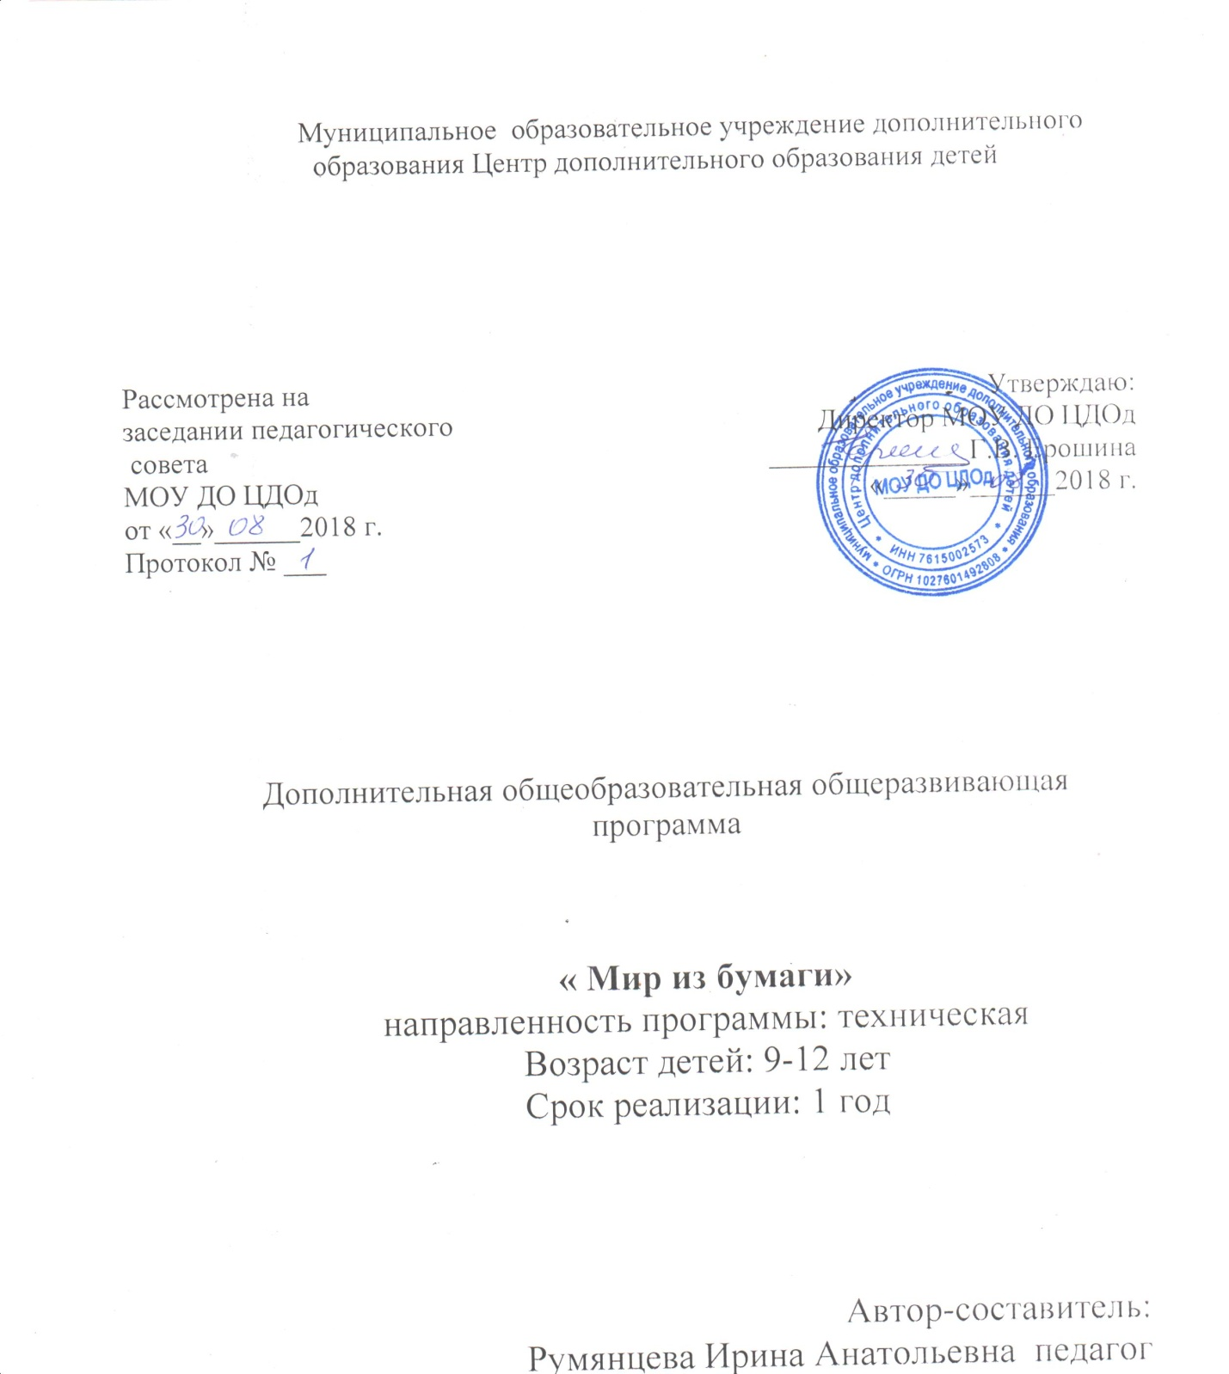

Муниципальное образовательное учреждение дополнительного образования Центр дополнительного образования детей

Рассмотрена на  заседании педагогического  совета  МОУ ДО ЦДОд  от «__»______2018 г.  Протокол № ___ | Утверждаю:  Директор МОУ ДО ЦДОд ______________Г.В. Ерошина «_____»______2018 г.

Дополнительная общеобразовательная общеразвивающая программа

« Мир из бумаги»
направленность программы: техническая
Возраст детей: 9-12 лет
Срок реализации: 1 год

Автор-составитель:
Румянцева Ирина Анатольевна педагог дополнительного образования МОУ ДО ЦДОд

2018 год

Пояснительная записка

Данная разновозрастная дополнительная общеобразовательная общеразвивающая программа «Мир из бумаги» имеет техническую направленность. Программа модифицирована для учащихся 4-5 классов, т.е. рассчитана на детей 9-12 лет. Программа предусматривает развитие у обучающихся технически-конструкторских способностей, нестандартного мышления, творческой индивидуальности.
Бумага, как материал для детского творчества, пластична, легка в обработке, требует минимум инструментов. Способность бумаги сохранять придаваемую ей форму позволяет делать не только забавные поделки, но и вполне нужные для повседневного обихода предметы (закладки, упаковки для подарков, подставки под карандаши, пеналы и многое другое).
Актуальность.
Любая работа с бумагой - складывание, вырезание, плетение - не только увлекательна, но и познавательна, развивает мелкую моторику рук. Бумага дает возможность ребенку проявить свою индивидуальность, воплотить замысел, ощутить радость творчества.
Дети постигают поистине универсальный характер бумаги, открывая ее поразительные качества, знакомятся с самыми простыми поделками из бумаги и с приготовлениями более сложных, трудоемких и, вместе с тем, интересных изделий. Кроме того, дети приобретают навыки конструкторской, проектной и исследовательской работы, опыт работы в коллективе.
Изготовление оригами для детей – является очень интересной, увлекательной и познавательной деятельностью, которая воспитывает у них аккуратность при выполнении работы и развивает пространственное воображение, наблюдательность, эстетическое отношение к действительности.
Оригами развивает комбинированное и пространственное, техническое чувство формы, формирует навыки исполнительского мастерства и вырабатывает сложную координацию движений кисти.
Большое внимание при обучении оригами уделяется созданию сюжетно-тематических композиций, в которых используются изделия, выполненные в технике оригами.
Для успешного освоения программы учитывается возраст детей и новизна материала, а так же используются здоровьесберегающие технологии
Занятия в группе должны сочетаться с индивидуальной помощью педагога каждому учащемуся.
Цель программы – освоить приёмы работы с бумагой, инструментами, дать навыки коллективной работы и общения, развить творческие способности ребенка. Развивать конструктивное и проектное мышление через овладение приёмами искусства «Оригами»
Задачи программы.
Обучающие:
- познакомить детей с основными базовыми формами оригами;
- формировать умение следовать устным инструкциям, читать и зарисовывать схемы изделий;
- обучать различным приемам работы с бумагой;
- формировать образное, пространственное мышление;
- умение выразить свою мысль с помощью эскиза, рисунка, объемных форм, выполнение моделей.
Воспитательные:
- воспитать терпение и усидчивость на занятиях, аккуратность при выполнении работы.
- расширять коммуникативные способности детей.
- формировать культуру труда и совершенствование трудовых навыков.
Развивающие:
- развивать смекалку, изобретательность и устойчивый интерес к техническому творчеству;
- развивать у детей пространственное воображение, креативное мышление, абстрактное представление готового изделия и эстетическое отношение к действительности;
- развивать мелкую моторику рук и глазомера;
- развивать внимание, память.
Основные принципы:
- Принцип доступности
- Принцип наглядности
- Принцип сочетания различных форм обучения
Возраст обучающихся – 9-12 лет.
Набор детей в группы свободный. Состав группы до 10 человек. Набор детей в группу осуществляется на основании заявлений от родителей или законных представителей. С учетом возрастных особенностей.
Программа рассчитана на 1 год обучения – 72 час. Продолжительность занятия 2 академических часа. Занятия проводятся 1 раза в неделю. Программа составлена по принципу последовательного усложнения техники выполнения моделей.

Формы занятий – групповые и индивидуально. Имеют место как традиционные формы (рассказ, беседа, дискуссия, практическая работа), так и нетрадиционные (игры, праздники, конкурсы).
Методы обучения:
• словесный;
• наглядный;
• практический.
Ожидаемые результаты.
По итогам курса обучения по программе « Мир из бумаги» учащиеся будут владеть:
следующими знаниями:
- Знать основные и базовые формы оригами, аппликации, плетение из бумаги;
- Знать историю и происхождения бумаги;
- Знать технологию изготовления цветов из различных материалов;
Знать практические навыки и приемы художественной обработки бумаги;

- уметь грамотно работать с инструментами, опираясь на правила техники безопасности;
- уметь читать и зарисовывать схемы;
- создавать изделия, следуя инструкционным картам;
- овладеют навыками культуры труда;
- проводить анализ и самоанализ коллективных и личных работ;
- самостоятельно выбирать технику исполнения тех или иных деталей, планировать свою работу, продумывать варианты авторского оформления.
- улучшат свои коммуникативные способности и навыки работы в коллективе.

Формы аттестации и оценочные материалы
Для выявления результативности работы применяются следующие формы деятельности:
- наблюдение в ходе обучения с фиксацией результата
- проведение контрольных срезов знаний (опросы, тестирование, зачетные и самостоятельные работы)
- собеседование
- устный контроль
- творческие зачеты
Также результаты освоения образовательной программы отслеживаются по следующим критериям и показателям
Уровень освоения предполагаемого предмета:
1. Разнообразие умений и навыков
Высокий (3 балла): имеет четкие технические умения и навыки, умеет правильно использовать инструменты (ножницы, линейка, карандаш, ластик).
Средний (2 балла): имеет отдельные технические умения и навыки, умеет правильно использовать инструменты.
Низкий (1 балл): имеет слабые технические навыки, отсутствует умение использовать инструменты.
Предлагаемые способы отслеживания: педагогическое наблюдение, тестирование, собеседование.
2. Глубина и широта знаний по предмету
Высокий (3 балла): имеет широкий кругозор знаний по содержанию курса, владеет определенными понятиями (название геометрических фигур, определения…) свободно использует технические обороты, пользуется дополнительным материалом.
Средний (2 балла): имеет неполные знания по содержанию курса, оперирует специальными терминами, не использует дополнительную литературу.
Низкий (1 балл): недостаточны знания по содержанию курса, знает отдельные определения.
Предлагаемые способы отслеживания: педагогическое наблюдение, тестирование, собеседование.
3. Позиция активности и устойчивого интереса к деятельности
Высокий (3 балла): проявляет активный интерес к деятельности, стремится к самостоятельной творческой активности.
Средний (2 балла): проявляет интерес к деятельности, настойчив в достижении цели, проявляет активность только на определенные темы или на определенных этапах работы.
Низкий (1 балл): присутствует на занятиях, не активен, выполняет задания только по четким инструкциям, указаниям педагога.
Предлагаемые способы отслеживания: педагогическое наблюдение, тестирование, игры, творческие задания.
4. Разнообразие творческих достижений
Высокий (3 балла): регулярно принимает участие в выставках, конкурсах, в масштабе района, города.
Средний (2 балла): участвует в выставках внутри кружка, учреждения.
Низкий (1 балл): редко участвует в конкурсах, соревнованиях, выставках внутри кружка.
Предлагаемые способы отслеживания: педагогическое наблюдение, творческие задания.

5. Развитие познавательных способностей: воображения, памяти, речи, сенсомоторики
Высокий (3 балла): точность, полнота восприятия цвета, формы, величины, хорошее развитие мелкой моторики рук; воспитанник обладает содержательной, выразительной речью, умеет четко отвечать на поставленные вопросы, обладает творческим воображением; у ребенка устойчивое внимание.
Средний (2 балла): ребенок воспринимает четко формы и величины, но недостаточно развита мелкая моторика рук, репродуктивное воображение с элементами творчества; воспитанник знает ответы на вопрос, но не может оформить мысль, не всегда может сконцентрировать внимание.
Низкий (1 балл): не всегда может соотнести размер и форму, мелкая моторика рук развита слаба, воображение репродуктивное.
Предлагаемые способы отслеживания: анкетирование, педагогическое наблюдение, собеседование, игры.

Уровень воспитательного воздействия:
1. Культура поведения ребенка
Высокий (3 балла): имеет моральные суждения о нравственных поступках, соблюдает нормы поведения, имеет нравственные качества личности (доброта, взаимовыручка, уважение, дисциплина).
Средний (2 балла): имеет моральные суждения о нравственных поступках, обладает поведенческими нормами, но не всегда их соблюдает.
Низкий (1 балл): моральные суждения о нравственных поступках расходятся с общепринятыми нормами, редко соблюдает нормы поведения.
Предлагаемые способы отслеживания: педагогическое наблюдение, тестирование, тренинги, игры, творческие задания.
2. Характер отношений в коллективе
Высокий (3 балла): высокая коммуникативная культура, принимает активное заинтересованное участие в делах коллектива.
Средний (2 балла): имеет коммуникативные качества, но часто стесняется принимать участие в делах коллектива.
Низкий (1 балл): низкий уровень коммуникативных качеств, нет желания общаться в коллективе.
Предлагаемые способы отслеживания: анкетирование, педагогическое наблюдение, собеседование.
3. Забота о здоровье
Высокий уровень (3 балла): ребенок с определенной долей ответственности выполняет физ. минутки, гимнастику, следит за своим физическим состоянием.
Средний (2 балла): ребенок следит за своим физическим состоянием, но физ. минутки, гимнастику выполняет не ответственно.
Низкий (1 балл): воспитанник выполняет физ. минутки, гимнастику только под нажимом педагога.
Предлагаемые способы отслеживания: педагогическое наблюдение, тестирование, тренинги, игры, творческие задания.

Формы подведения итогов реализации дополнительной образовательной программы:

• Составление альбома лучших работ;
• Проведение выставок работ обучающихся;
• Участие во внутриучрежденческих выставках и конкурсах;
• Участие в районных и областных выставках и конкурсах.

Материально-техническое оснащение

Для занятий в кружке необходимо иметь следующие материалы:
- Цветную и белую бумагу формата А4,
- картон белый и цветной, гофрированный,
- клей (наилучшим является клей ПВА).
- Инструменты: ножницы, карандаши простые, цветные карандаши, фломастеры, линейка, кисточки для клея, салфетки, клеенка.
Технические средства обучения.
- Компьютер
- Мультимедийный проектор
- Колонки для компьютера
- Экранно-звуковые пособия: презентации к урокам.

Учебно-тематический план

№ | Раздел, тема
 |  | Теория | Практика
1 | Введение. ТБ при выполнении различных видов работ | 1
2 | Диагностика знаний и умений обучающихся | 2
3 | Оригами:  Базовые формы  Оригами из кругов | 4  2  2 | 12  4  6
4 | Аппликация:  Из геометрических фигур  Из салфеток  По готовым шаблонам  Объемная | 4  1  1  1  1 | 12  3  3  3  3
5 | Плетение из бумаги | 1 | 10
6 | Кусудама | 1 | 6
7 | Модульное оригами:  Модуль «Трилистник»  Модуль «Супершар»  Модуль «Треугольник» | 3  1  1  1 | 10  4  3  3
8 | Итоговое занятие | 1 | 1
 | Итого: 72 | 17 | 51

Содержание программы

Введение. ( 1 час)
Теория: История бумаги. Виды бумаги. Знакомство с инструментами и материалами. Инструктаж по охране труда. Правила пользования инструментами и приспособлениями. Правила поведения на занятии

Диагностика. (2 часа).
Теория: В начале года (1 год обучения) – диагностика уровня ЗУН обучающихся, проверка их готовности к занятиям в объединении. В середине и конце учебного года проводится диагностика усвоения обучающимися ЗУН, полученных за время обучения в объединении
Оригами.( 16 часов)
Теория:Термины, принятые в оригами. Приемы складывания. Условные обозначения, принятые в оригами. Изготовление квадрата из прямоугольного листа бумаги. Понятие «базовой формы». Изучение видов базовых форм, складывание изделий на их основе. Виды складок.
Практика: изготовление квадрата из прямоугольного листа бумаги. Складывание изделий на основе видов базовых форм. Работа с инструкционными картами, демонстрирующими процесс складывания.
Базовые формы:
«Треугольник»
«Дверь»
«Конверт»
«Двойной треугольник»
«Воздушный змей»
«Ромб»
«Птица»
Аппликация (16 часов)
Теория: термины и приемы принятые в аппликации.
Практика: Аппликация по образцу и составление собственных композиций.
Аппликация из геометрических фигур. Аппликация из простейших геометрических фигур: треугольник, квадрат, прямоугольник, круг, овал. Вырезание и вырывание фигур из бумаги. Составление мозаики.
Аппликация из салфеток. Технология подготовки салфеток к работе. Выбор основы для аппликации.
Аппликация по готовым шаблонам. Перевод шаблонов на цветную бумагу и картон. Составление композиции.
Объемная аппликация. Составление композиций из моделей оригами на основе базовых форм. Открытки к праздникам. Цветы из бумаги. Составление букетов и цветочных композиций. Изготовление рамки из чертежной бумаги для оформления изделий.
Плетение из бумаги.(11 часов)
Теория: знакомство с приемами плетения из бумаги.
Практика: Изготовление плоских и объемных изделий путем переплетения полосок бумаги. Плетение из газетной бумаги. Плетеные вазы. Оплетение предметов. Покраска готового изделия.
Кусудама. ( 8 часов)
Теория: Древнее назначение кусудамы. Классическая кусудама.
Практика: Изготовление модулей популярных кусудам. Технология сборки, способы украшения кусудам.
Модульное оригами.(17 часов)
Теория: Знакомство с видами и приемами модульного оригами. Технология соединения модулей. Комбинирование модулей.
Практика: изготовление модулей 3 видов. Сборка изделий и составление композиций.
Модуль «Трилистник».
Модуль «Супершар».
Модуль «Треугольник».
Итоговое занятие.( 2 часа)
Теория : Беседа на тему «Оригами в нашей жизни»
Практика: оформление выставки работ обучающихся, составление альбома лучших работ, защита творческих .

Список литературы:
- Гагарин Б.Г. Конструирование из бумаги. -Ташкент 1988г.
- Джексон Д. Поделки из бумаги. - М.: Росмэн, 1996г.
- Невдахина З.И. Дополнительное образование детей: сборник авторских программ. Вып. 3. – М.: Народное образование, 2007
- Преснякова Т.. Забавные фигурки. Модульное оригами. М.: АСТ-Пресс Книга, 2010
- Мирошниченко С.А. Без скуки на все руки. М.: ООО ТД «»Издательство Мир книги, 2008
- Бич Р. Оригами. Большая иллюстрированная энциклопедия. М.: Эксмо. 2010

